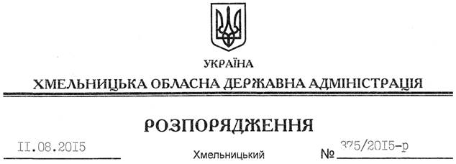

Про юридичну раду при обласній державній адміністрації

На підставі статей 6, 39 Закону України “Про місцеві державні адміністрації”, з метою аналізу діючого законодавства та формування пропозицій щодо його удосконалення, зважаючи на загальнодержавні та місцеві інтереси:
1. Створити юридичну раду як консультативно-дорадчий орган при обласній державній адміністраціє у складі згідно з додатком.
2. Контроль за виконанням цього розпорядження покласти на заступника голови облдержадміністрації відповідно до розподілу обов’язків.

Голова адміністрації М.Загородний

